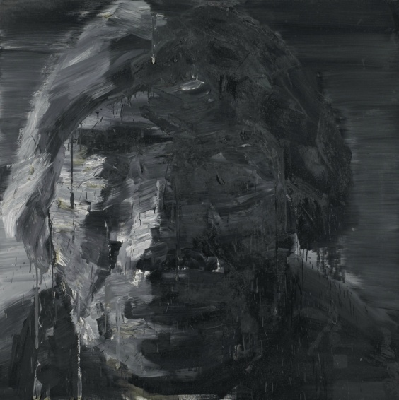  Yan Pei Ming, Farmer, huile sur toile, 1999 | 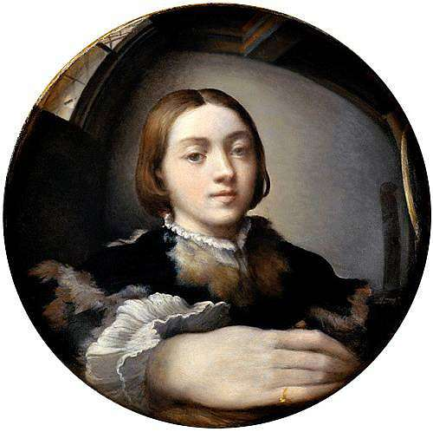  Parmesan, autoportrait au miroir convexe, 1524, huile sur bois | 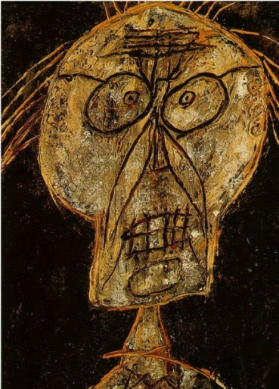  Dubuffet : Dhôtel nuancé d'abricot,1947, Huile sur toile
Outils : | Outils : | Outils :
Geste(s) : | Geste(s) : | Geste(s) :
Emotion : | Emotion : | Emotion :
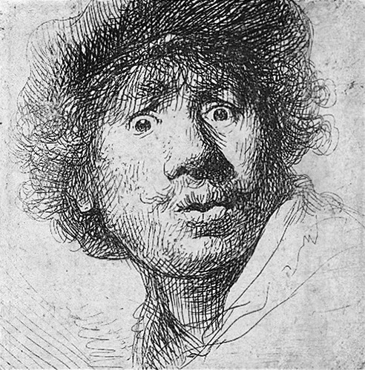  Rembrandt : Rembrandt aux yeux hagards, gravure à l’eau forte, 1630 | 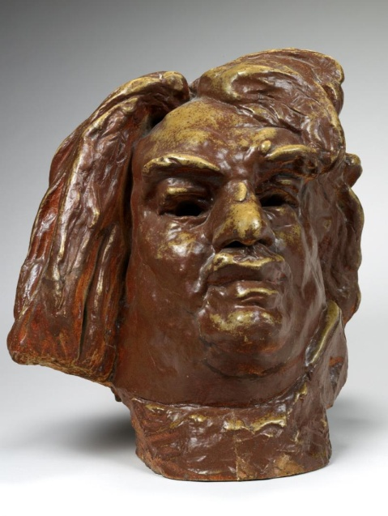Rodin : tête monumentale de Balzac  vers 1897, grès émaillé | Ton travail !
 |  | Outils :
 |  | Geste(s) :
 |  | Emotion :
Outils : | Outils :
Geste(s) : | Geste(s) :
Emotion : | Emotion :
Les artistes utilisent les effets du geste et de l’instrument pour exprimer des émotions. Pour chaque portrait, note :
- les outils utilisés par l’artiste et les effets qu’ils produisent ; Les gestes employés ; les émotions transmises (selon ton avis), la dernière partie du tableau est pour ton propre dessin.

